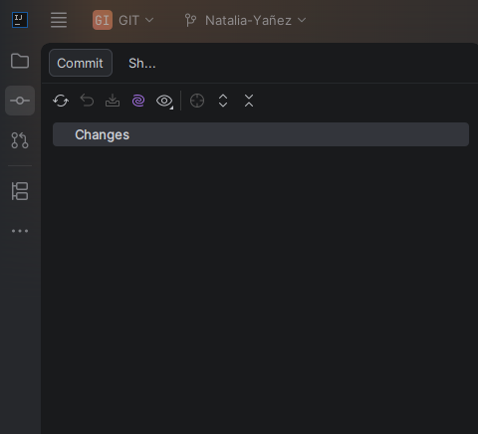 | - Demuestro que el entorno de desarrollo está apuntando correctamente a mi rama de trabajo aislada, garantizando que todos los commits y cambios locales se registren de forma organizada en mi espacio.
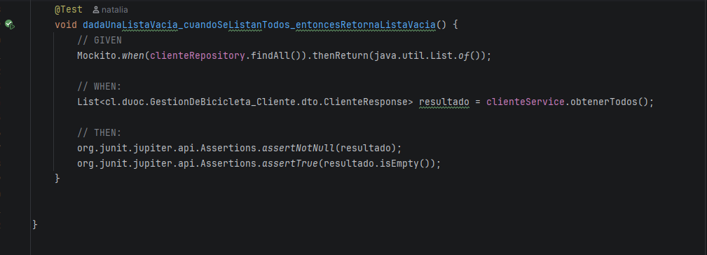 | -Se implementó y ejecutó con éxito la prueba unitaria  -Se simuló el comportamiento del repositorio mediante un Mock .Se configuró el método findAll() para interceptar la llamada y retornar una lista vacía e inmutable  -Asegure el correcto flujo, compilación de los datos mediante la clase ClienteResponse.  -Se verificó el resultado mediante aserciones de JUnit 5. Se confirmó con assertNotNull que el servicio no propague valores nulos, y con assertTrueque se respete y mapee correctamente la lista vacía simulada.
- Prueba para un caso alternativo: Una lista vacía

